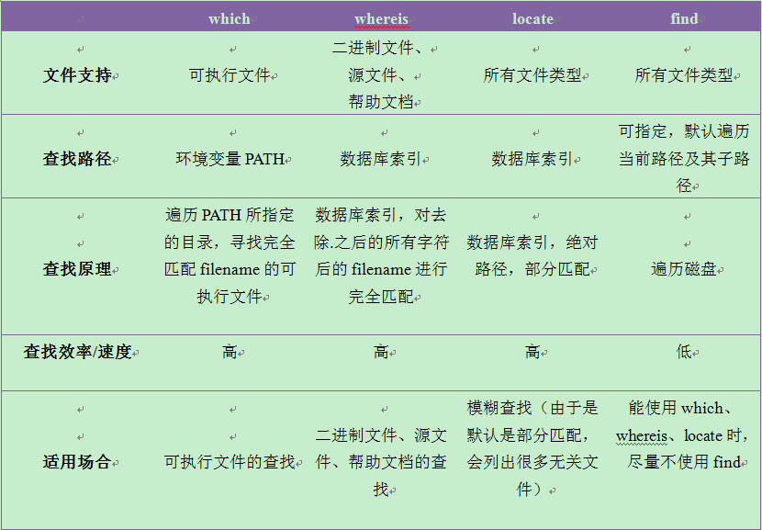
https://blog.csdn.net/u010625000/article/details/44455023?utm_medium=distribute.pc_relevant.none-task-blog-2%7Edefault%7EBlogCommendFromMachineLearnPai2%7Edefault-1.essearch_pc_relevant&depth_1-utm_source=distribute.pc_relevant.none-task-blog-2%7Edefault%7EBlogCommendFromMachineLearnPai2%7Edefault-1.essearch_pc_relevant

type命令主要用于区分一个命令到底是shell自带的还是外部独立的二进制文件提供的。如果是shell自带的则会提示此命令为shell buildin,否则会列出命令的位置。例如：cd为shell自带的命令，当用which查找时，which会按照PATH变量设置的路径进行搜索，结果显示no cd in...；用type cd则显示cd为shell buildin命令。ssh不是shell自带命令，用type时会显示ssh的路径。

Grep:Linux grep 命令用于查找文件里符合条件的字符串。
grep 指令用于查找内容包含指定的范本样式的文件，如果发现某文件的内容符合所指定的范本样式，预设 grep 指令会把含有范本样式的那一列显示出来。若不指定任何文件名称，或是所给予的文件名为 -，则 grep 指令会从标准输入设备读取数据。
1、在当前目录中，查找后缀有 file 字样的文件中包含 test 字符串的文件，并打印出该字符串的行。此时，可以使用如下命令：
grep test *file
结果如下所示：
$ grep test test* #查找前缀有“test”的文件包含“test”字符串的文件
testfile1:This a Linux testfile! #列出testfile1 文件中包含test字符的行
testfile_2:This is a linux testfile! #列出testfile_2 文件中包含test字符的行
testfile_2:Linux test #列出testfile_2 文件中包含test字符的行
2、以递归的方式查找符合条件的文件。例如，查找指定目录/etc/acpi 及其子目录（如果存在子目录的话）下所有文件中包含字符串"update"的文件，并打印出该字符串所在行的内容，使用的命令为：
grep -r update /etc/acpi

